総合点
／100

担当教員 後藤 寺島

情報工学実験報告書

論理回路に関する実験（HDL）

報 告 者： 4学年 No. 38 ・ アリ

実 験 日：Ⅰ．2026年 5月 26日（火）
Ⅱ．2026年 5月 30日（土）
実 験 場 所： 情報処理実験室

提 出 日： 2026年 5月 30日（土）
基本論理ゲート
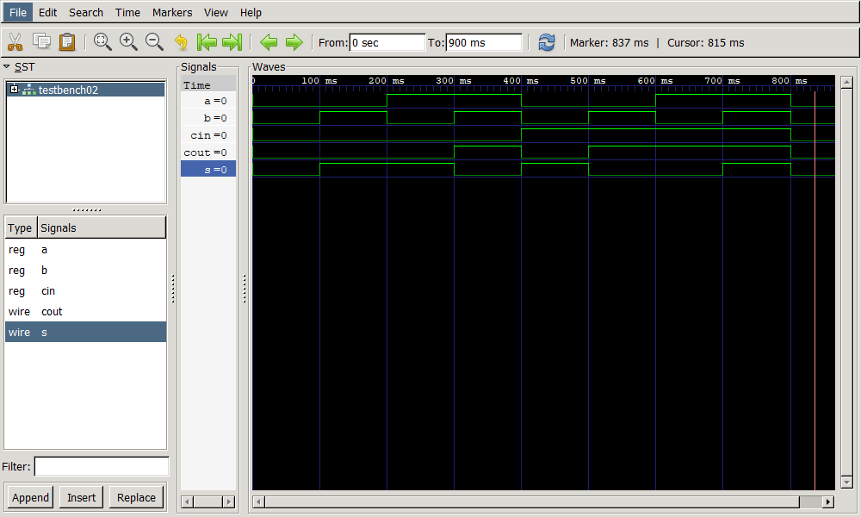
全加算器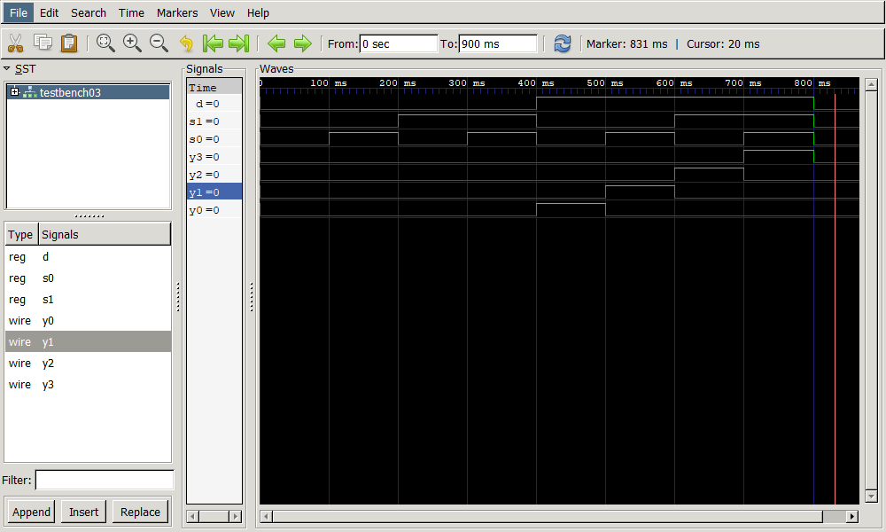デマルチプレクサ
マルチプレクサ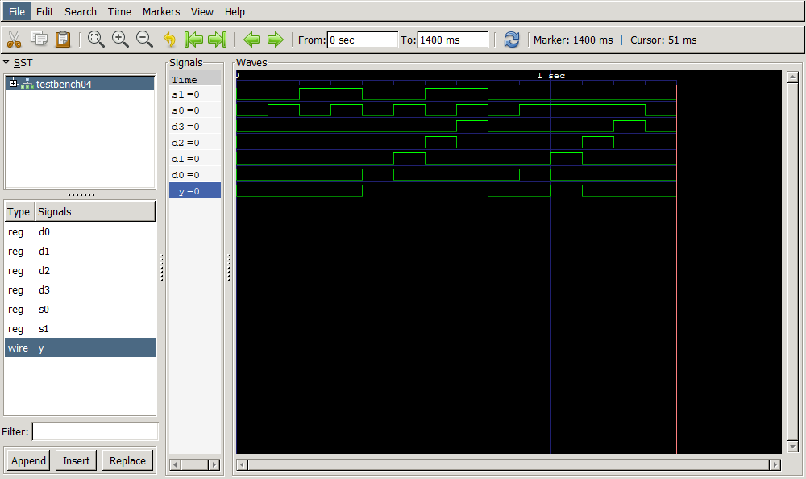
プライオリティエンコーダ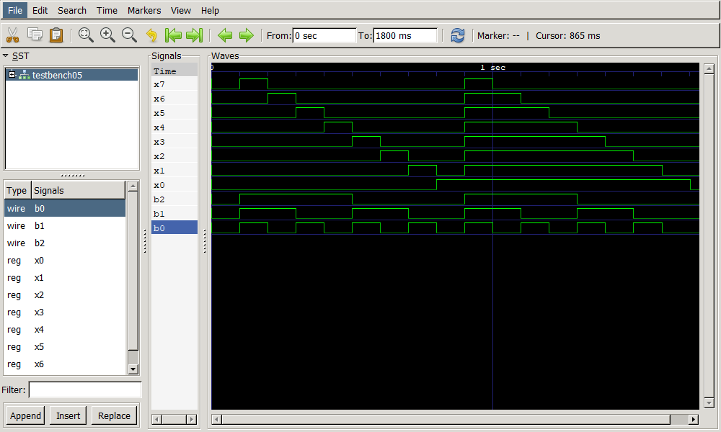
デコーダ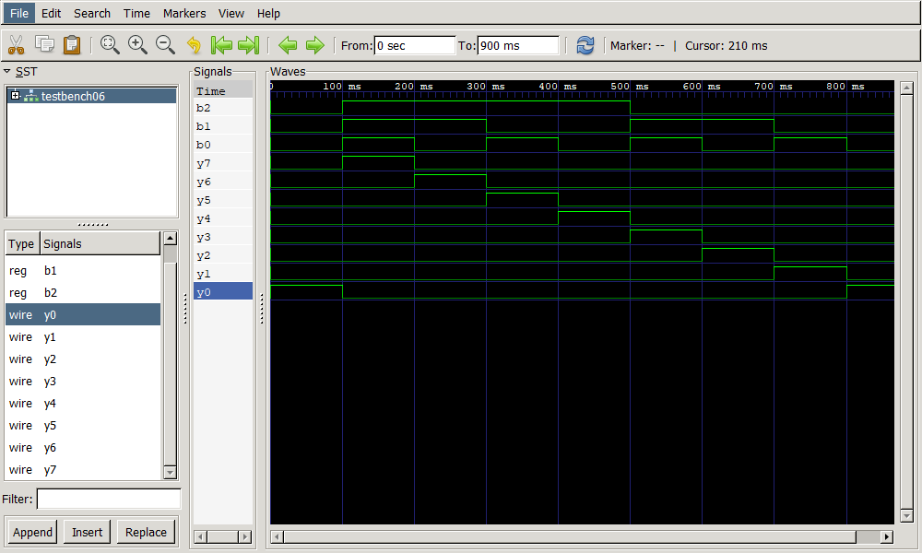
＜考察＞
ハードウェア記述言語（HDL）は、デジタル回路の構造や動作をテキストで記述するための形式言語です。
- ハードウェア記述言語（HDL）を使用する利点
- 設計の効率化と複雑な回路の構築: 大規模で複雑な集積回路（LSIやFPGAなど）をテキストで論理的に記述できるため、手作業で回路図を描くよりも効率的です。
- シミュレーションと早期デバッグ: 実際のハードウェアを製造する前に、シミュレータを使って動作確認やバグの修正（デバッグ）を行えます。
- 設計資産（IP）の再利用: コードとして記述されているため、過去の設計データを別のプロジェクトで流用したり、他者と共有したりすることが容易です。
- 仕様変更への柔軟な対応: 回路の修正がテキストの書き換えだけで済むため、変更に対する柔軟性が高くなります。
- HDL設計における単語の説明。
- ゲートレベル（Gate Level）AND、OR、NOTなどの「論理ゲート」の組み合わせと、それらの間の接続関係によって回路を記述するレベルです。ハードウェアが実際にどのように構成されるか（トランジスタのレベル）に近い表現になります。
- レジスタ転送レベル（RTL: Register Transfer Level）レジスタ間でデータがどのように転送され、処理されるかという「データの流れ」と「タイミング」に着目して記述するレベルです。現在の回路設計の主流であり、この記述から論理合成ツールを使ってゲートレベルの回路を自動生成します。
- ビヘイビアレベル（振る舞いレベル / 動作レベル）ハードウェアの構造を意識せず、「入力データに対してどのような処理（出力）を行うか」というアルゴリズムや動作の仕様に焦点を当てて記述するレベルです。ソフトウェアのプログラムを書くのに最も近い抽象度の高い記述方法です。
実験の 回路記述、テストベンチ：https://github.com/TILTENBERG/HDL_jikken.git

